可产业化成果介绍
一、成果名称
特种防垢防蜡合金及其装置技术
二、成果简介
（包括原理、功能、应用领域及可拓展领域等，字数限500字，建议图文并茂）
该技术是以特种功能合金为核心，流体与该合金接触之后，自动调节或改变油水的物理化学性质（如极化效应、静电位、表面张力、pH值等、析出微量阳离子等），从而改变结垢和析蜡的物理化学环境（如成核和长大过程），起到优异的阻垢防蜡效果。以该功能合金为核心制造的防垢防蜡装置可广泛适用于石油、化工、煤炭、发电、热力系统流动介质引起的油井、管线结垢结蜡区域。同时，该技术也广泛应用于白色家电（如各种热水器、锅炉）、水处理等需要防垢阻垢领域。
三、先进性
（国际或国内或行业所处水平、拥有知识产权或获得奖励情况等，建议图文并茂）
该技术处于国际先进水平，申请了多项发明专利，具有自主知识产权，获得2017年教育部首届中国高校科技成果交易会“成果创新奖”。

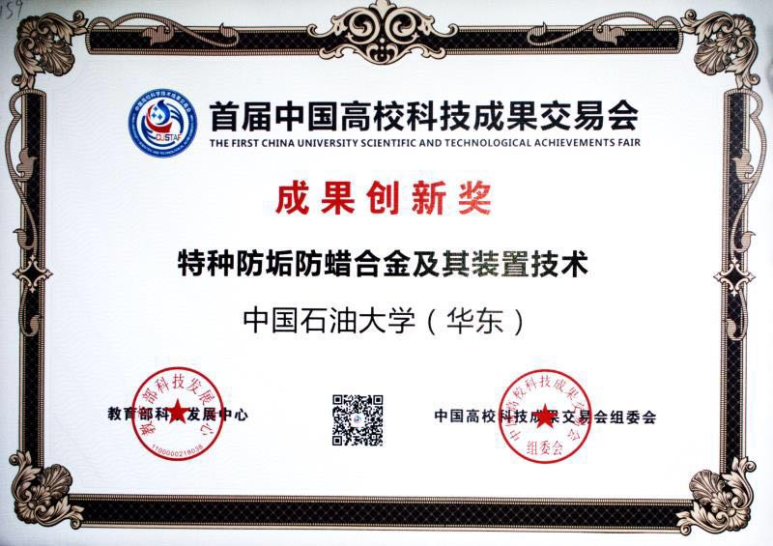
四、成熟度
（实验、中试或应用情况等，可附图片）
该技术历经近十年开发，已处于成熟阶段，开发出成套系列产品及产品组织，包括可粉体、喷涂挂片、棒料、丝材、芯片组合以及防垢合金滤料等。
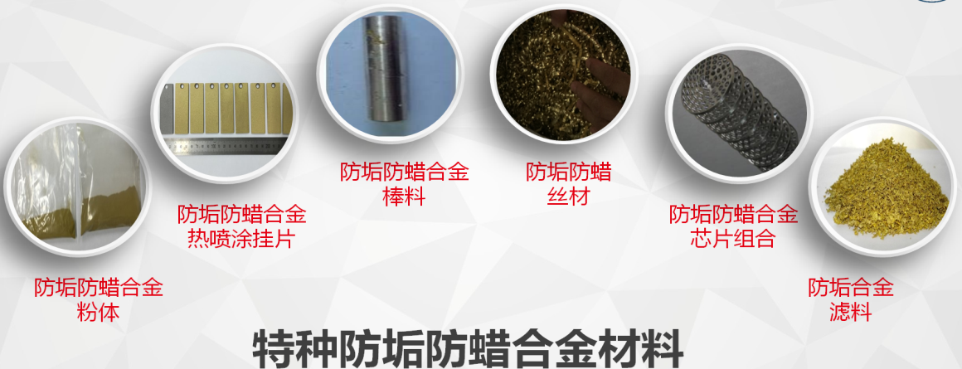
以该功能合金制造的防垢防蜡合金抽油杆及短节、地面油井（水井）防垢装置、井下防垢防蜡装置等10余个产品已在胜利油田、冀东油田、安庆石化等单位推广应用，并出口到哈色克斯坦，防垢防蜡效果优异，经济效益非常显著，获得了多家单位及机构的肯定。
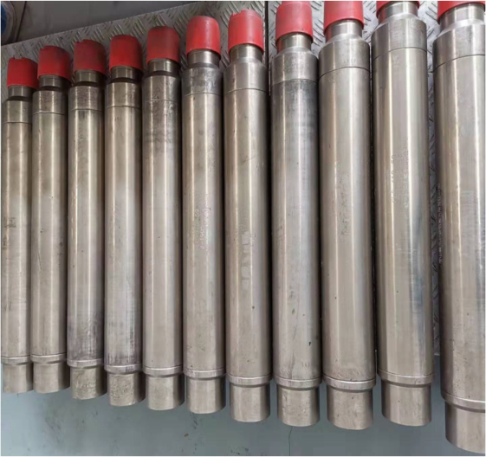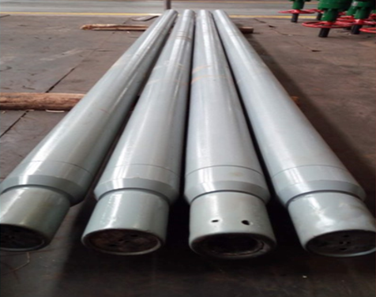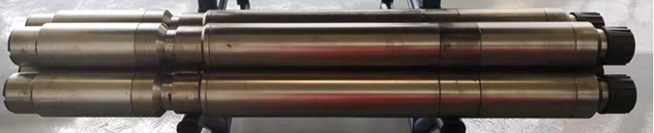

五、可行性分析
（同类或相似成果目前市场应用概况、竞争性分析、商业模式、企业预计投资规模及投资回报等）
长期以来，国内外防垢防蜡的方法主要是化学法（添加化学阻垢剂、清蜡剂等）、物理法（如强磁法、电场法、超声法）、软水器法、机械情理法、微生物法等，这些方法都具有各自不可避免的缺点，如污染环境、耗能、成本高、需维护、作用时间短、作用距离有限等。以该功能合金为核心制造的防垢防蜡装置，具有成本低（成本只有传统化学、物理防垢防蜡技术的三分之二以下）、作用距离长（可达5000米）、有效期长（可达2-4年）、无污染、效率高、无磁无电、免维护、适用范围广等优点。目前，国内同类竞争企业只有一家采用美国专利技术的企业，不具有自主知识产权，无法满足不同工况条件下的个性化需要。
商业模式为：成立“特种防垢防蜡降能合金及其装备”研发与制造企业，实现该技术的产业化，拓展该技术在石油行业、白色家电、水处理、化工、电力、暖通等行业的应用。投资规模约在1000万-3000万之间（不包括厂房投入）。预期五年内可创产值上亿,利税每年可上千万。
六、产业化实施路径
（当前产业化的难点、需求、潜在合作单位、意向合作方式等，意向合作方式包括转让、许可、作价入股、联合实施、协商确定等）
现缺少稳定的生产基地、市场推广团队及后续资金投入，因此期望寻求与新材料及高端装备制造企业及各类风险投资机构进行项目合作，合作方式包括技术转让或许可、产品区域代理、股权融资等
七、团队简介
（建议图文并茂）
1、团队组成：复合材料与表面工程科研团队共有教师6人，其中教授2人，副教授2人，讲师2人，国务院政府特殊津贴获得者1人。
2、研究方向：特种防垢防蜡合金及其装备技术、可溶性合金/复合材料及其装备技术、常温常压环保高效油品有机氯脱除技术、液相脱硫合金及其装备技术、材料表面防腐耐磨耐热复合涂层制备技术、材料超疏水疏油功能表面开发、金属材料焊接接头性能优化与失效分析、金属基复合材料及金属相变储能材料开发、金属表面纳米化研究、钛合金组织细化与性能优化研究、控制轧制控制冷却技术及工业化应用等。
3、科研成果：承担国家自然科学基金及省部级科研项目50余项;在国内外著名刊物发表论文320余篇，其中SCI收录90余篇，EI收录160余篇;获国家发明专利20项，实用新型专利10项; 获省部级科技进步二等奖2项、三等奖2项;获省级自然科学学术成果奖一等奖1项。
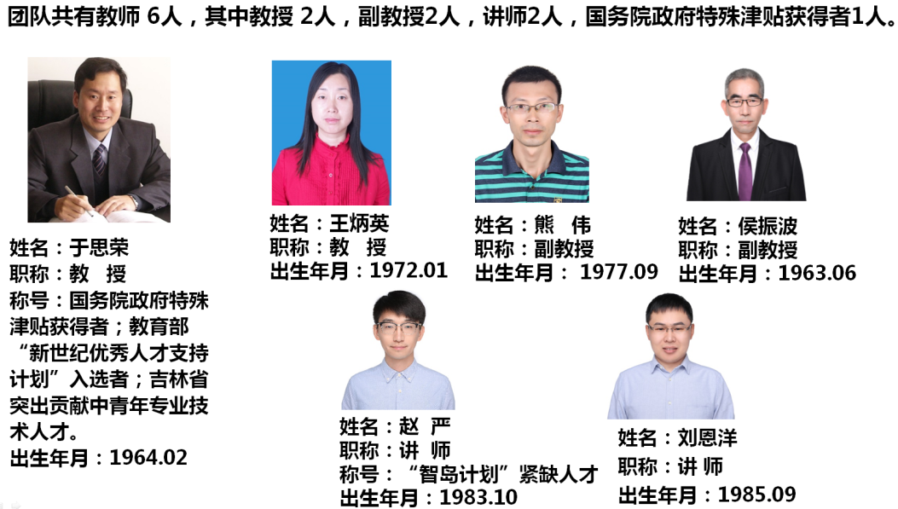
八、联系人及联系方式
技术转移中心：臧老师、苏老师
电话：0532-86981833
邮箱：zangzewei88@163.com、suchunhua@upc.edu.cn
材料科学与工程学院：熊老师
电话:18253265676
邮箱：xiongwei@upc.edu.cn

